安全评价报告公开信息表
项目名称 | 天镇县宏兴实业有限公司直接利用高炉铁液生产铸铁件项目安全预评价报告
完成时间 | 2023.9.25
评价人员
 | 姓名 | 资格证书号 | 从业号
项目负责人 | 塔 娜 | 1700000000200088 | 031074
项目组成员 | 刘云红 | 1800000000200682 | 024118
项目组成员 | 张晋慧 | 1100000000302946 | 020045
项目组成员 | 谢胜军 | 1600000000200723 | 031761
项目组成员 | 朱长文 | S011037000110192001873 | 038840
技术专家 | /
现场勘察人员及时间 | 塔 娜、张晋慧 2023.8.25
现场核查的人员和时间
项目简介 | 天镇县宏兴实业有限公司成立于2009年11月27日，公司位于天镇县张西河乡张西河村东南。2022年3月8日，公司取得了天镇县行政审批服务管理局核发的《关于直接利用高炉铁液生产铸铁件项目备案的证明》（天行审备字[2022]8号）。2023年4月10日，公司取得了天镇县行政审批服务管理局核发的《关于变更直接利用高炉铁液生产铸铁件项目部分备案内容的函》（天行审函[2023]9号）。  评价结论：  本建设项目前置条件符合国家相关法规和规范要求，建设项目选址及平面布置合理，公用工程及设施满足安全生产要求，建构筑物耐火等级和防火间距符合要求，建设项目生产工艺成熟，工艺布置流程基本合理，制定了常规防护措施。  综上所述，山东新安达工程咨询有限公司认为：天镇县宏兴实业有限公司直接利用高炉铁液生产铸铁件项目在下一步设计、施工中严格按照国家现有的有关法律、法规、技术标准的要求，在落实建设项目安全预评价报告提出的各项安全对策措施的基础上，可以使本建设项目达到安全生产条件的要求。
现场照片 | 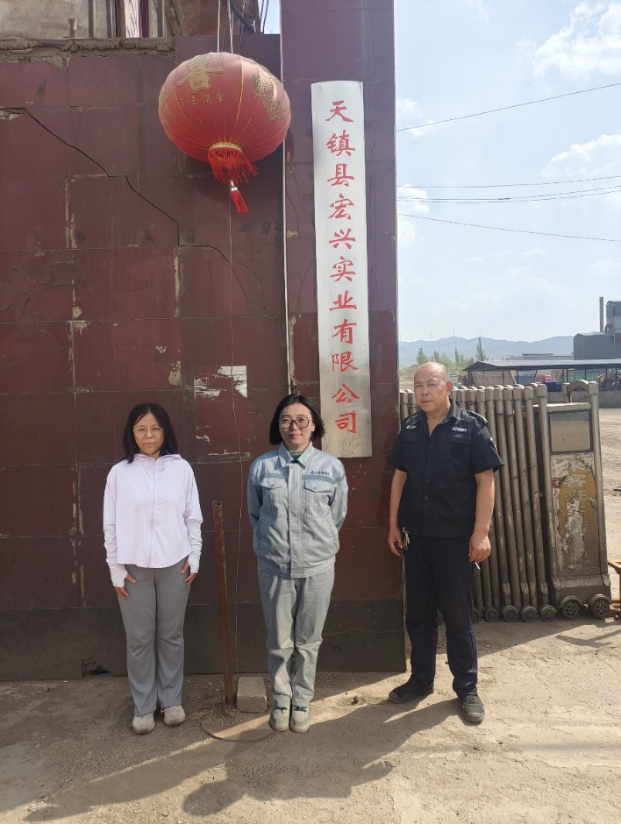  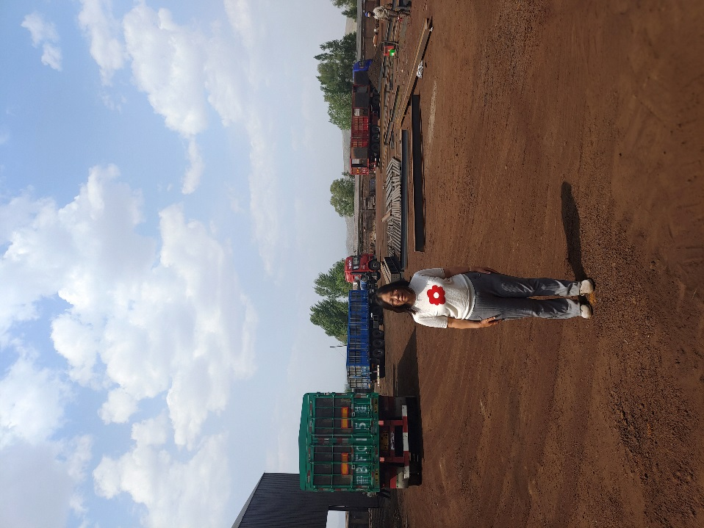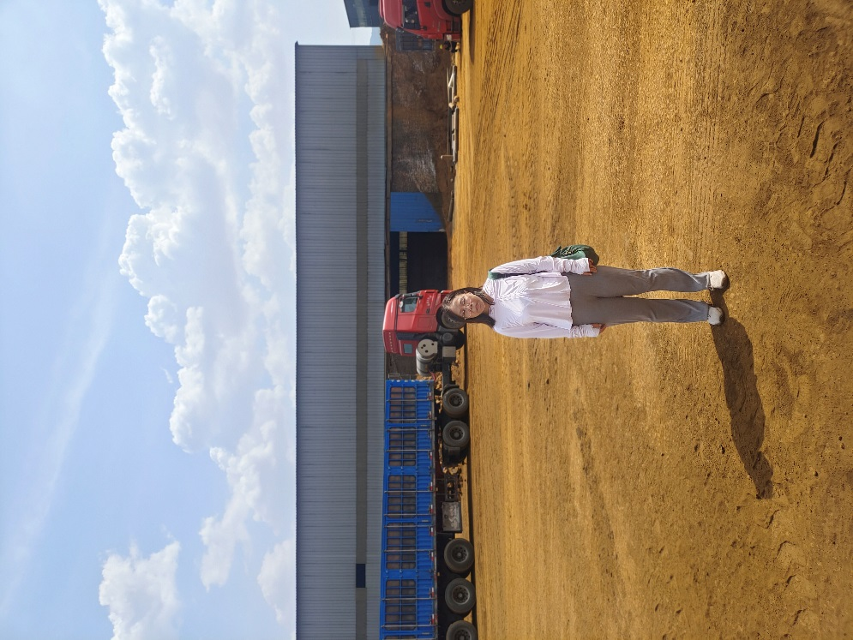
被评价单位信息反馈情况 | 满意

